**视频AI辅助监控系统**

为充分发挥站场视频及客运视频系统作用，弥补人工监控的不足，防止旅客进入车站咽喉区及闲杂人员进入车站，建设咽喉区智能监控系统，通过系统自封自动报警、监控人员查看确认、作业人员现场处置，实现监控的闭环管理已十分必要，根据车站视频监控和人员设置的实际情况，实现AI智能监控。

# 项目要求和方案

## 项目要求

（1）站台两端入侵自动报警

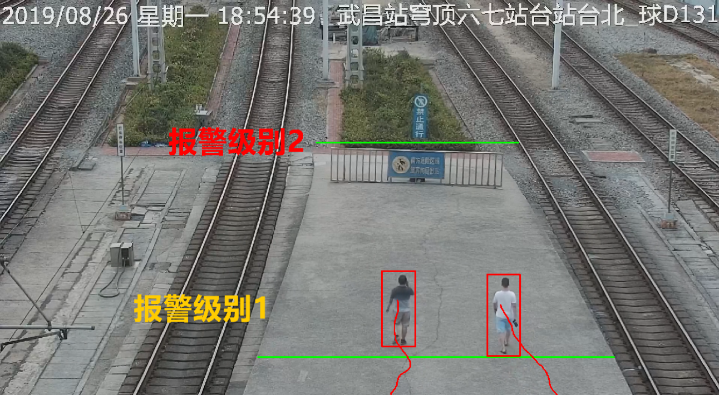

选择站台两端在用摄像头，监控范围设置在各站台端部至平过道区域，并以站台端部和平过道外方（非站台侧）设置两条警戒基准线，当人员从站台越过端部警戒线时，系统自动报警，报警级别为1级，当人员越过平过道外方的警戒线时，系统再次报警，报警级别为2级。

（2）整个场区的联动跟踪

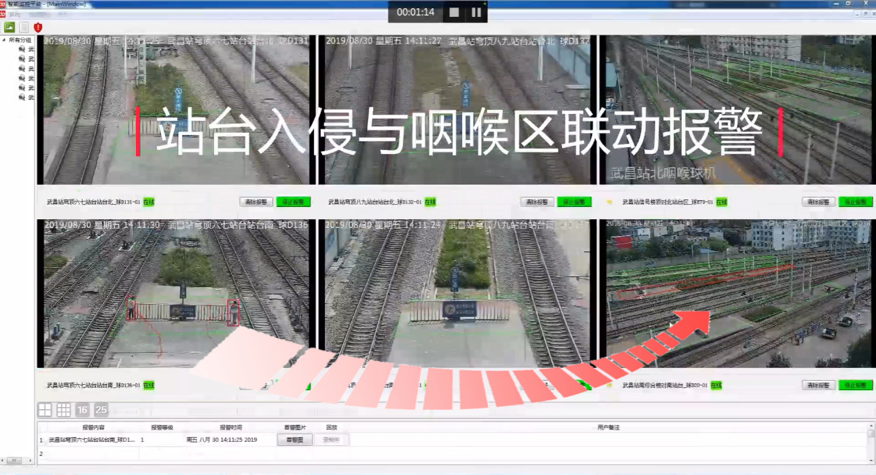

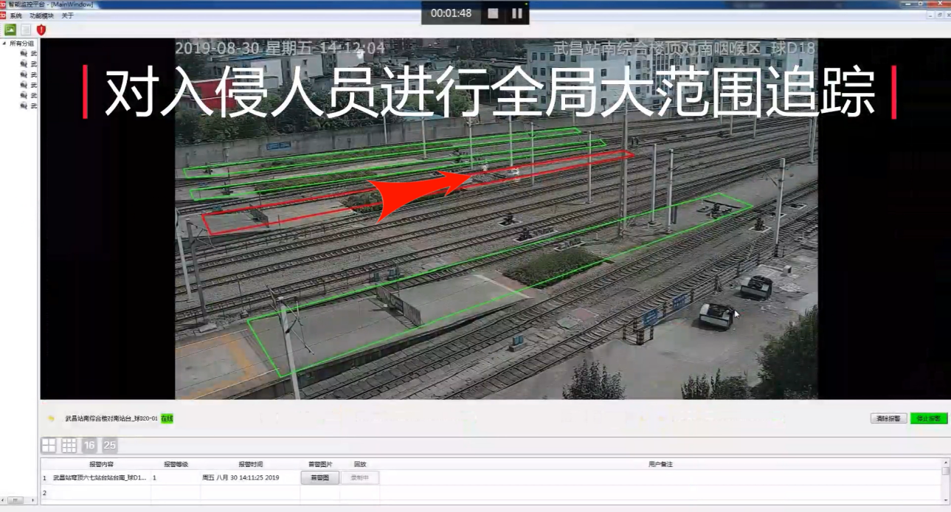

利用安装位置较高的摄像机，对大范围场景进行拍摄，与两端入侵防护进行联动，将危险行人的跟踪范围扩大到整个咽喉区，方便工作人员及时追踪处理，实现咽喉端与站台端报警信息的自动对接，形成人员入侵的全过程的追踪。

（3）报警功能实现

在信息机房内安装AI（智能）计算盒，接入车站视频网，将AI计算盒与摄像头对应，从而达到通过摄像头自动报警的功能。在广播室、行车室（或端头看守房）安装智能报警终端，当产生人员从站台进入咽喉区、咽喉区进入站台及站外进入或站内走出时，报警显示终端上产生报警信息。

## 作业组织

（1）智能监控系统通过用户管理和交接班管理对作业人员进行管理。

（2）报警信息产生后，监控人员通过签收报警信息、查看图片和视频对报警信息进行处理，对需要其他人员配合处理的问题，系统可以通过对讲机通知相关人员，并追踪处理情况，处理完毕，录入报警原因和处理概况，实现对报警信息的闭环管理。

（3）为及时处理信息，报警信息签收时间设定为10分钟，处理完毕设定为30分钟，遇超时则以其他颜色在报警信息列表中区分，监控人员应在处理记录中说明延时原因。

（4）当报警区域进行施工维修作业，报警不断时，可以临时关闭报警功能。关闭报警功能后，由现场处理人员加强盯控。

## 作业管理（建议）

1.监控人员接到报警信息，及时通过查看图片和视频方式进行初步判断，判断为工作人员时，自行处理，录入报警原因。

2.客运站台由安保人员负责查看，并通过对讲机接收相关信息。接到闲杂人员由站台进入咽喉区或咽喉区时，及时现场阻拦并查明情况，必要时报告客运值班员处理。

属闲杂人员进入站内时，除按规定处理外，客运车间向运转车间通报信息。

3.建议在北扳道房安装智能报警系统终端，接收报警信息，及时通知南看守房人员（北咽喉区为本人或本作业区域人员）及站台安保人员，采用两端合围方式清查闲杂人员。

## 监控终端操作功能设置

1.系统管理：用户管理、交接班管理、常用报警原因和处理情况编辑（词组管理）、系统关闭及重启。

2.视频监控：每个监控（摄像头）画面上方为监控地点，下方设报警签收、报警处理和暂停报警三个按钮。其中报警签收后，在报警信息列表中显示签收时间；报警处理时弹出对话框，可以录入报警原因、处理情况两个字段，在报警信息列表中显示处理时间和处理情况（两字段合并）；暂停报警操作时弹出对话框，录入暂停报警原因。

3.报警列表：显示接班人接班后的报警信息，并提供时期、时间、签收晚、处理晚进行查询，也可以提供监控区域（摄像头）查询。

4.暂停报警：显示暂停报警操作的列表，包括监控区域、暂停时间、暂停原因、恢复时间等信息，并提供按监控区域和监控时间的查询。

以下为功能模块设计

# 视频监控

## 视频设备管理

### 视频摄像头管理

编号：(待定特殊编号)

厂家：大华

型号:H-Y7

单位ID:武昌车站id（到车间或班组）

用途：站台两端入侵（数据字典，只选一级）涉及到大小用途，有可能是一个车站有可能是一个站台，应用场景不同

地点:1 号站台东

IP:摄像头IP

AI盒子编号

### AI盒子管理

AI盒子编号

型号：

安装日期：

## AI设置

对每个摄像头，根据其用途，在画面上画线或框等，AI程序将根据画线分析是否越线、根据画框分析框内发生的行为

## 视频AI监控

### 视频AI监控主页面

用户分三大类：铁路处、客运处、货运处

站段的用户

不同的用途的应用场景（子系统），界面略有不同

1. 查询条件：组织机构树 在左边
2. 上部显示：单位、地点、用途 时间
3. 中间显示

（1）如果是班组，直接显示该单位该用途下多个摄像图的分屏

（2）如果没到叶子端，则轮换显示其下面的各班组的分屏即（1），

1. 下部显示报警列表

时间 单位 地点 报警（子用途）签收（时间 签收人） 报警原因 处理结果 暂停报警按钮 签收按钮 回放按钮*（签收的时候录入处理结果，处理结果从数据字典选取，处理结果和子用途对应）*

每个监控（摄像头）画面上方为时间 单位 地点 报警（子用途）签收（时间 签收人），下方设报警签收、报警处理和暂停报警三个按钮。其中报警签收后，在报警信息列表中显示签收时间；报警处理时弹出对话框，可以录入报警原因、处理情况两个字段，在报警信息列表中显示处理时间和处理情况（两字段合并）；暂停报警操作时弹出对话框，录入暂停报警原因。

具体视频显示的其他细节，在原系统中已经有所实现，可参考

### 报警

AI盒子分析发现问题后，报警

（1）列表上增加一条报警信息，并显示红色，闪烁，喇叭蜂鸣

（2）分屏显示的相应画面四周画闪烁红框，同时显示问题画面，人的轨迹等

（3）录制发生后的3分钟视频

（4）联动相关工作人员的对讲机

（5）联动相关对应地点的广播，播放广播内容

（6）其他动作

# 报警管理

## 报警查询

1. 查询条件：组织机构、时间范围、值班人员、用途 、处理结果、提供时期、时间、签收晚、处理晚进行查询等
2. 列表显示（含回放按钮）

## 报警统计

（1）查询条件：

（2）按下属组织机构、时间、值班人员、用途 、处理结果等统计

（3）列表显示

（4）图形

## 停止报警

当值班人员看到报警信息后，可以停止该报警（不再红色显示、不再闪烁、不再蜂鸣）。-移动到暂停报警

## 清除报警-待定

是否清除具体某一个AI盒子对应的摄像头报警，慎用此功能，一般不允许清除

## 暂停报警

因为施工等特殊原因，暂停该摄像头AI报警。但一般最多不超过一个班时？。-移动到停止报警

显示暂停报警操作的列表，包括监控区域、暂停时间、暂停原因、恢复时间等信息，并提供按监控区域和监控时间的查询

# 系统管理

## 组织架构

铁路局组织架构

局(机关各处)、站段（各科室）、车间、班组

|  |  |  |  |  |  |  |  |  |  |
| --- | --- | --- | --- | --- | --- | --- | --- | --- | --- |
| 铁路局 | 运输部 | 客运部 | 货运部 | 工务部 | 电务部 | 供电部 | 车辆部 | 机务部 | 安监部 |
| 站  段 | 武汉车站 | 武汉车站客运部分 | 武汉车站货运部分 | **工务段 | **电务段 | **供电段 | **车辆段 | **机务段 | 全部站段 |
| 汉口车站 |  |  |  |  |  |  |  |  |
|  |  |  |  |  |  |  |  |  |
|  |  |  |  |  |  |  |  |  |
|  |  |  |  |  |  |  |  |  |
|  |  |  |  |  |  |  |  |  |
|  |  |  |  |  |  |  |  |  |

## 用户管理

## 角色管理

## 权限管理

## 菜单管理

## 数据字典

## 交接班管理

## 常用报警原因

## 处理情况编辑

## 操作日志